Lab 1:
Fundamental of testing
- Giải thích về mô hình phát triển interative và incremental trong SDLC.
- Tìm hiểu về mô hình Scrum. Giải thích 1 số khái niệm, vai trò, quy trình làm việc theo Scrum.
- Tạo project trên Jira, thực hiện 2-3 sprint, thực hiện một tính năng nào đó của ứng dụng.
Chụp hình kết quả, dán link
Ví dụ: Một task Quản lý lịch hẹn khám bệnh
| Issue Type | Task |
| Key: HMS-215
| Summary : Tích hợp API gửi SMS nhắc lịch khám trước 1 giờ |
| Description: Hệ thống cần gửi SMS nhắc bệnh nhân 1 giờ trước giờ hẹn, sử dụng dịch vụ SMS Gateway XYZ.
Acceptance Criteria:
(1) SMS gửi đúng nội dung tên bệnh nhân + giờ khám;
(2) Gửi trước đúng 60 phút;
(3) Log lại trạng thái gửi thành công/thất bại. |
| Reporter: Nguyễn Văn A (BA)
| Assignee: Trần Thị B (Dev)
| Priority: High
| Status: In Progress
| Story Points: 5
| Sprint: Sprint 5
| Epic Link: HMS-100 – Quản lý lịch hẹn
| Sub-tasks :
HMS-216 (Tích hợp SMS Gateway),
HMS-217 (Viết Unit test),
HMS-218 (Viết Integration test)
| Components: Notification
| Labels | backend, sms |
| Fix Version : v1.3.0
| Attachments: Tài liệu API SMS Gateway (PDF) |
| Comments: "Đã liên hệ nhà cung cấp SMS, họ yêu cầu whitelist IP server trước." |

Lab 1: Fundamental of Testing

1. Mô hình Iterative và Incremental trong SDLC

SDLC là gì?
SDLC (Software Development Life Cycle) là quy trình phát triển phần mềm từ lúc xác định yêu cầu cho đến khi triển khai và bảo trì.
Một số hoạt động thường có trong SDLC:
Requirement
↓
Design
↓
Development
↓
Testing
↓
Deployment
↓
Maintenance
Trong các mô hình phát triển hiện đại, phần mềm thường không được làm một lần từ đầu đến cuối mà được phát triển qua nhiều vòng. Hai khái niệm quan trọng là Iterative và Incremental.

Iterative Development
Iterative nghĩa là phát triển phần mềm thông qua nhiều vòng lặp (iteration).
Mỗi vòng lặp sẽ thực hiện một phần của quá trình phát triển, sau đó nhận feedback và cải thiện sản phẩm ở vòng tiếp theo.
Ví dụ:
Iteration 1 → tạo phiên bản cơ bản
↓
Feedback / Testing
↓
Iteration 2 → cải thiện phiên bản
↓
Feedback / Testing
↓
Iteration 3 → tiếp tục cải thiện
Ví dụ xây dựng một website bán hàng:
- Iteration 1: làm giao diện cơ bản.
- Iteration 2: cải thiện giao diện dựa trên feedback.
- Iteration 3: cải thiện chức năng tìm kiếm.
- Iteration 4: cải thiện quy trình đặt hàng.
Mục tiêu chính của Iterative: liên tục cải thiện và hoàn thiện sản phẩm qua nhiều vòng lặp.

Incremental Development
Incremental nghĩa là phát triển phần mềm bằng cách thêm từng phần chức năng (increment) vào sản phẩm.
Mỗi increment bổ sung một phần chức năng có giá trị sử dụng.
Ví dụ website bán hàng:
Increment 1 → Đăng ký / đăng nhập
Increment 2 → Xem sản phẩm
Increment 3 → Giỏ hàng
Increment 4 → Đặt hàng
Increment 5 → Thanh toán
Sau mỗi increment, sản phẩm có thêm chức năng mới.
Mục tiêu chính của Incremental: xây dựng sản phẩm từng phần, mỗi phần bổ sung thêm functionality

Iterative vs Incremental
Điểm dễ nhầm nhất:
Iterative = cải thiện cái đã có.
Incremental = thêm cái mới.
Ví dụ:
Iterative:
Login phiên bản 1
↓
Login phiên bản 2 tốt hơn
↓
Login phiên bản 3 hoàn thiện hơn

Incremental:
Login
↓
+ Product
↓
+ Shopping Cart
↓
+ Payment
Trong thực tế, một dự án Agile/Scrum thường sử dụng cả iterative và incremental:
Mỗi Sprint tạo ra một increment của sản phẩm, đồng thời sản phẩm được cải thiện qua các iteration

2. Scrum

2.1 Scrum là gì?
Scrum là một framework Agile được sử dụng để phát triển và quản lý các sản phẩm phức tạp, đặc biệt phổ biến trong phát triển phần mềm.
Scrum chia quá trình phát triển thành các khoảng thời gian ngắn gọi là Sprint.
Ví dụ:
Product Backlog
↓
Sprint Planning
↓
Sprint 1
↓
Increment
↓
Sprint 2
↓
Increment
↓
Sprint 3
↓
Increment
Sau mỗi Sprint, team tạo ra một phiên bản sản phẩm có thể sử dụng hoặc tiếp tục phát triển

2.2 Một số khái niệm quan trọng

Product Backlog
Là danh sách tất cả công việc/chức năng cần thực hiện cho sản phẩm.
Ví dụ:
Product Backlog

- Đăng ký tài khoản
- Đăng nhập
- Xem sản phẩm
- Tìm kiếm sản phẩm
- Thêm vào giỏ hàng
- Thanh toán
Product Backlog có thể thay đổi khi yêu cầu của sản phẩm thay đổi

Sprint
Sprint là một khoảng thời gian cố định trong đó team thực hiện công việc để tạo ra một Increment.
Một Sprint thường kéo dài tối đa khoảng một tháng, và trong thực tế phần mềm thường sử dụng Sprint khoảng 1–2 tuần.
Ví dụ:
Sprint 1: Login + Register
Sprint 2: Product
Sprint 3: Shopping Cart
Sprint 4: Payment

Product Increment
Increment là phiên bản sản phẩm được tạo ra sau Sprint và đáp ứng Definition of Done.
Ví dụ:
Sau Sprint 1:
Website
├── Register ✓
└── Login ✓
Sau Sprint 2:
Website
├── Register ✓
├── Login ✓
└── Product ✓
Mỗi Sprint làm sản phẩm tiến thêm một bước

Vai trò trong Scrum
Scrum có ba nhóm trách nhiệm chính:

Product Owner
Product Owner (PO) chịu trách nhiệm tối đa hóa giá trị của sản phẩm và quản lý Product Backlog.
PO thường:
- Xác định và làm rõ yêu cầu.
- Sắp xếp thứ tự ưu tiên Product Backlog.
- Làm việc với stakeholder.
- Xác định những gì team nên ưu tiên phát triển.
Ví dụ:
"Chức năng thanh toán quan trọng hơn chức năng đổi avatar."
PO sẽ ưu tiên thanh toán trước.

Scrum Master
Scrum Master chịu trách nhiệm giúp team hiểu và áp dụng Scrum đúng cách, đồng thời hỗ trợ loại bỏ các trở ngại ảnh hưởng đến team.
Scrum Master không phải là sếp của Developer.
Ví dụ:
Team gặp vấn đề:
Không có quyền truy cập database test.
Scrum Master có thể hỗ trợ team giải quyết trở ngại này

Developers
Developers là những người tạo ra Increment.
Không chỉ có programmer. Tùy team, Developers có thể bao gồm:
- Developer
- Tester
- UI/UX
- Database developer
- Các chuyên môn khác cần thiết để tạo ra Increment
Điểm quan trọng là Scrum Team tự quản lý cách thực hiện công việc để đạt Sprint Goal.

Quy trình làm việc trong Scrum
Một Sprint có thể hình dung như sau:
Product Backlog
↓
Sprint Planning
↓
Sprint
↓
Daily Scrum
↓
Development + Testing
↓
Sprint Review
↓
Sprint Retrospective
↓
Increment
↓
Sprint tiếp theo

Sprint Planning
Team quyết định:
- Sprint này cần đạt mục tiêu gì?
- Những Product Backlog Items nào được đưa vào Sprint?
- Team sẽ thực hiện công việc như thế nào?
Kết quả quan trọng là Sprint Goal và Sprint Backlog.

Daily Scrum
Là một sự kiện ngắn hằng ngày dành cho Developers để kiểm tra tiến độ hướng tới Sprint Goal và điều chỉnh kế hoạch khi cần.
Ví dụ team trao đổi:
Tôi đã hoàn thành login.
Hôm nay tôi làm register.
Tôi đang gặp vấn đề với database.
Daily Scrum thường được tổ chức trong 15 phút

Development + Testing
Team thực hiện công việc trong Sprint.
Testing không nhất thiết phải chờ đến cuối Sprint mới làm.
Ví dụ:
Code → Test → Fix → Retest
Điều này phù hợp với tư tưởng Agile testing, trong đó testing được thực hiện liên tục trong quá trình phát triển.

Sprint Review
Cuối Sprint, team trình bày Increment cho các stakeholder và nhận feedback.
Ví dụ:
Team hoàn thành chức năng Login
↓
Demo cho Product Owner
↓
Nhận feedback
↓
Product Backlog được điều chỉnh nếu cầ

Sprint Retrospective
Sau Sprint Review, team nhìn lại cách team đã làm việc.
Ví dụ:
- Điều gì làm tốt?
- Điều gì chưa tốt?
- Có vấn đề gì?
- Sprint sau nên cải thiện gì?
Ví dụ:
Sprint vừa rồi tester nhận build quá muộn → Sprint sau developer cần cung cấp build sớm hơn.

3. Jira
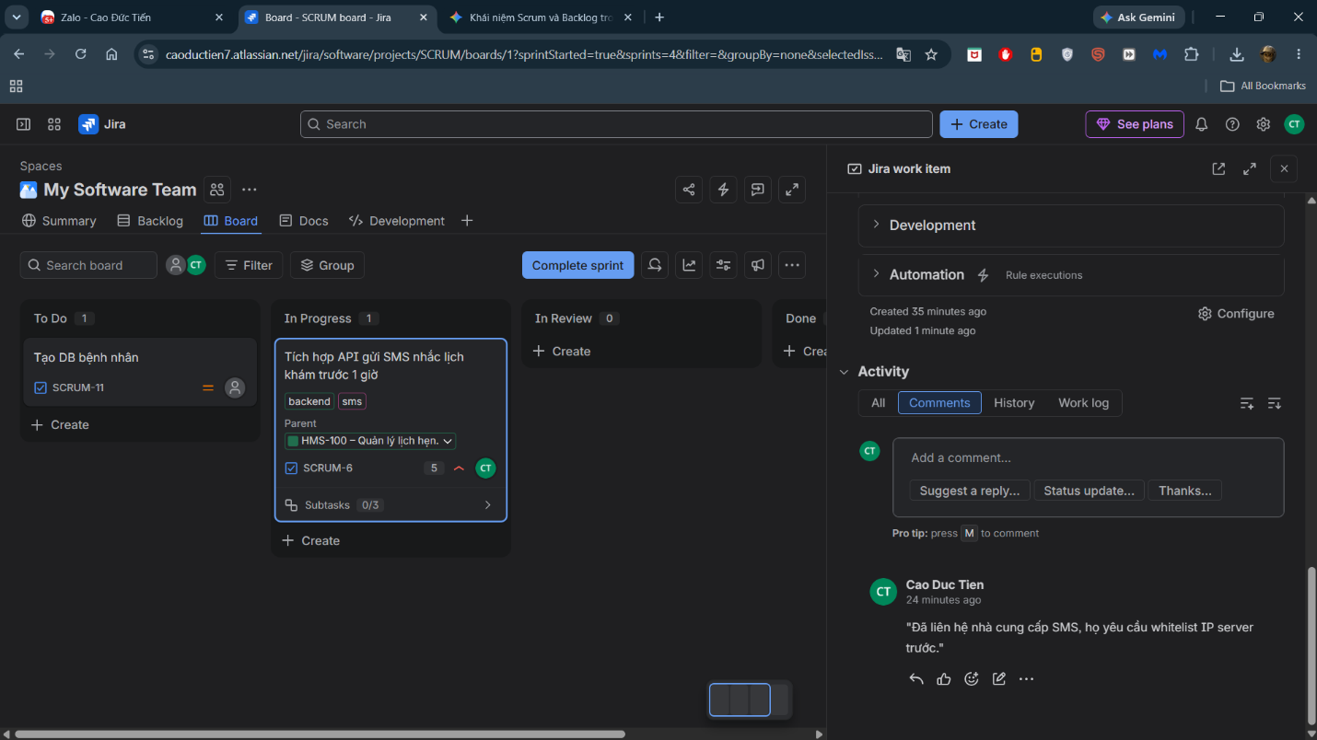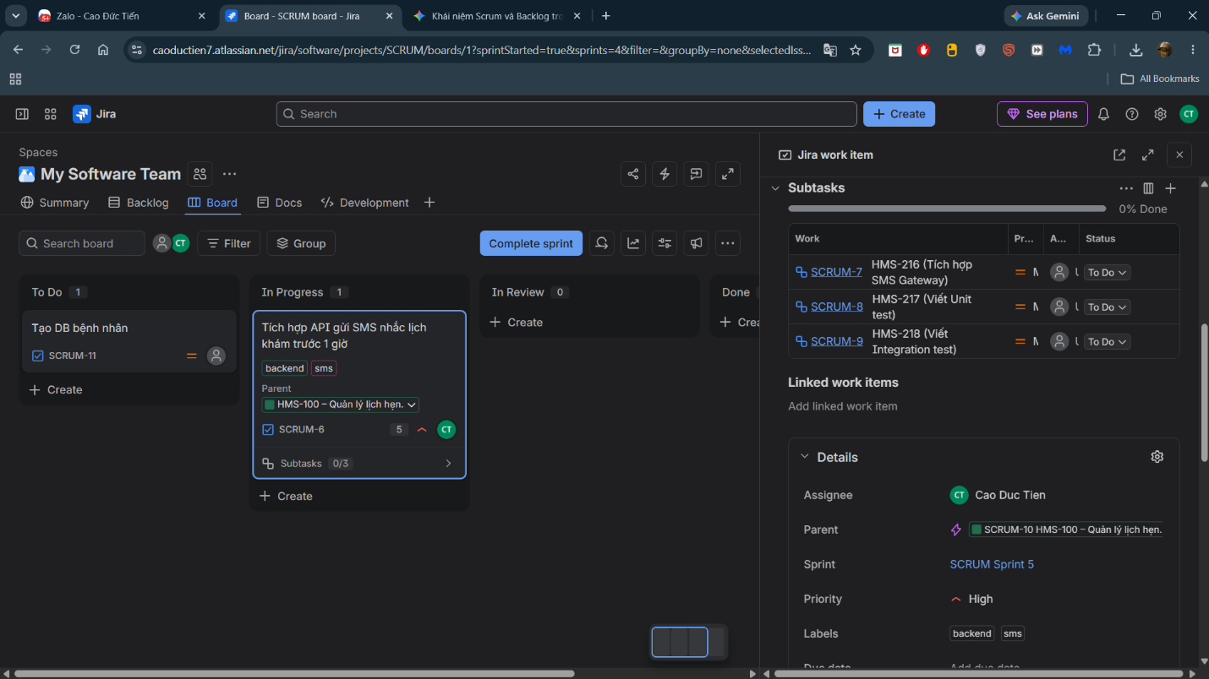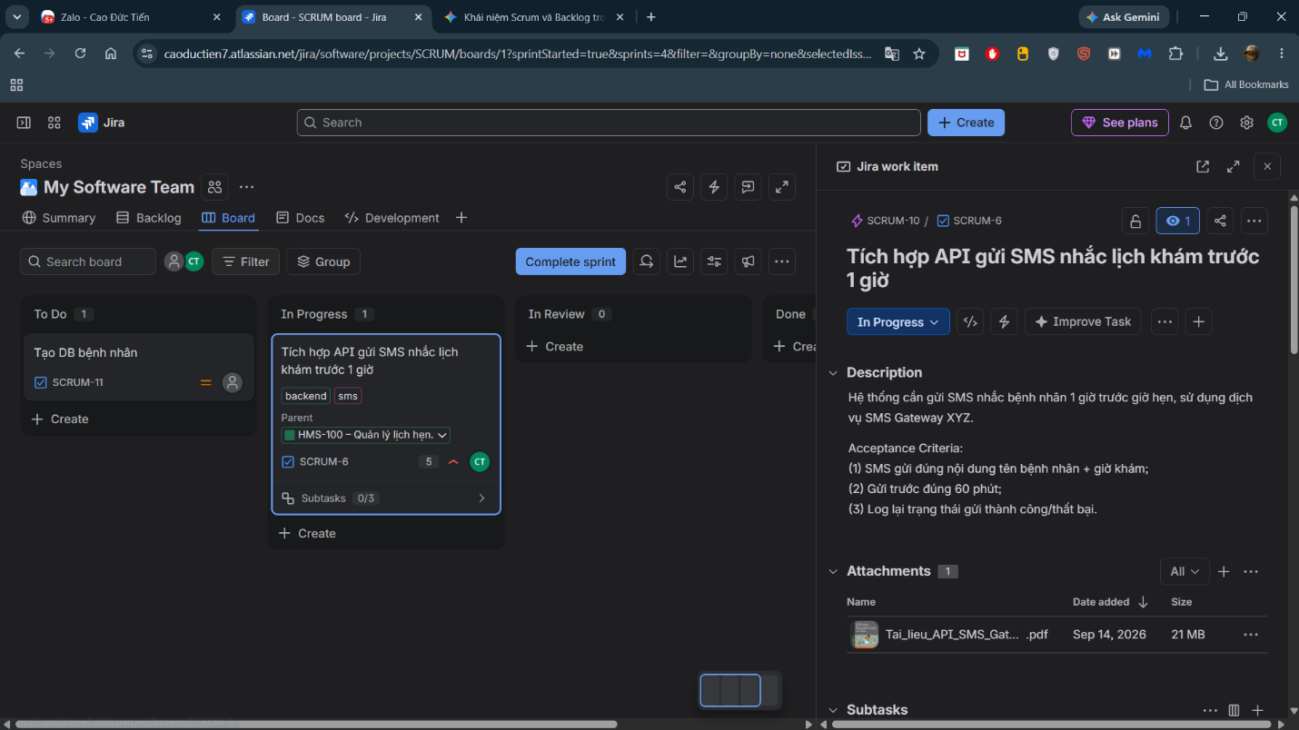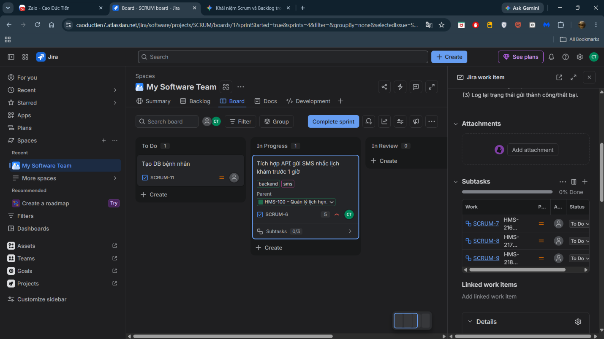
Link:
https://caoductien7.atlassian.net/jira/software/projects/SCRUM/boards/1
https://caoductien7.atlassian.net/jira/software/projects/SCRUM/boards/1?selectedIssue=SCRUM-6

